**LAPORAN PRAKTIKUM**

**TEKNOLOGI CLOUD**

**PERTEMUAN KE – 1**



**Disusun Oleh :**

**NAMA : TARISA DWI SEPTIA**

**NIM : 205410126**

**JURUSAN : TEKNIK INFORMATIKA**

**JENJANG : S1**

**Sekolah Tinggi Management Informatika Komputer**

**AKAKOM**

**YOGYAKARTA**

**2020**

**SaaS - Etherpad**

1. **Praktik**
2. 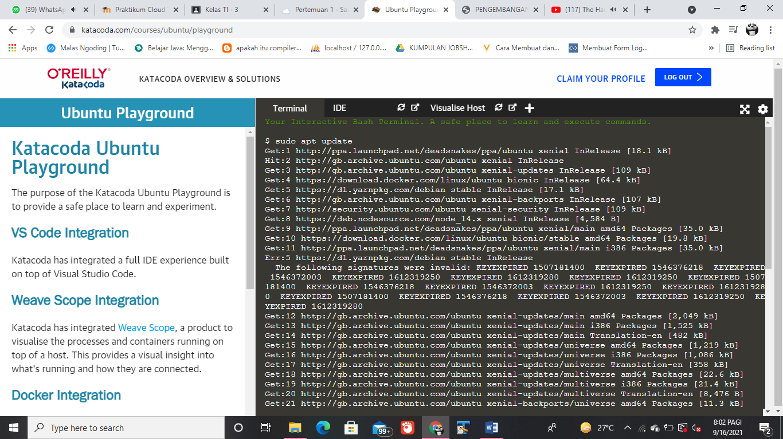Masuk ke terminal playground kemudian melakukan perintah update list repository
3. 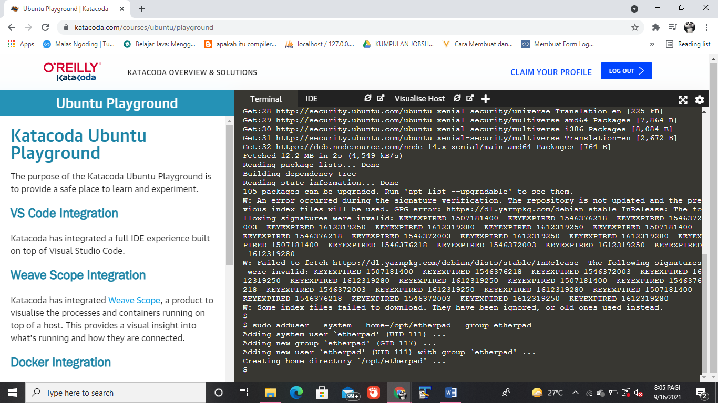Membuat etherpad user
4. Menginstalasi library

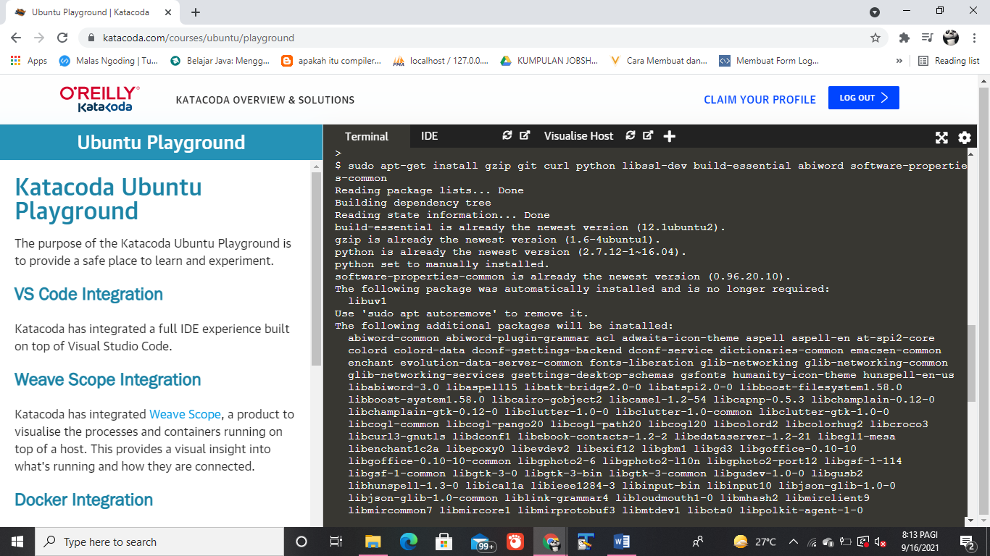Library adalah kebutuhan modul atau aplikasi ketergantungan yang digunakan untuk membangun aplikasi etherpad di server kamu

1. 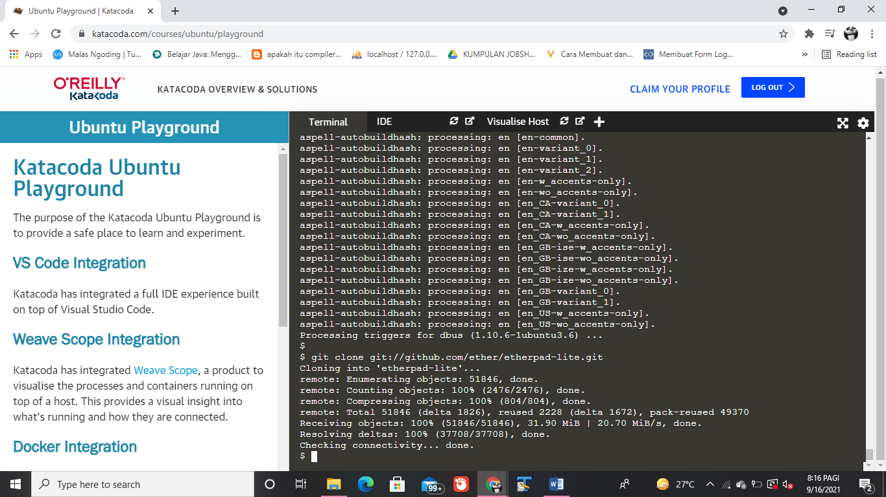Instalasi etherpad

* 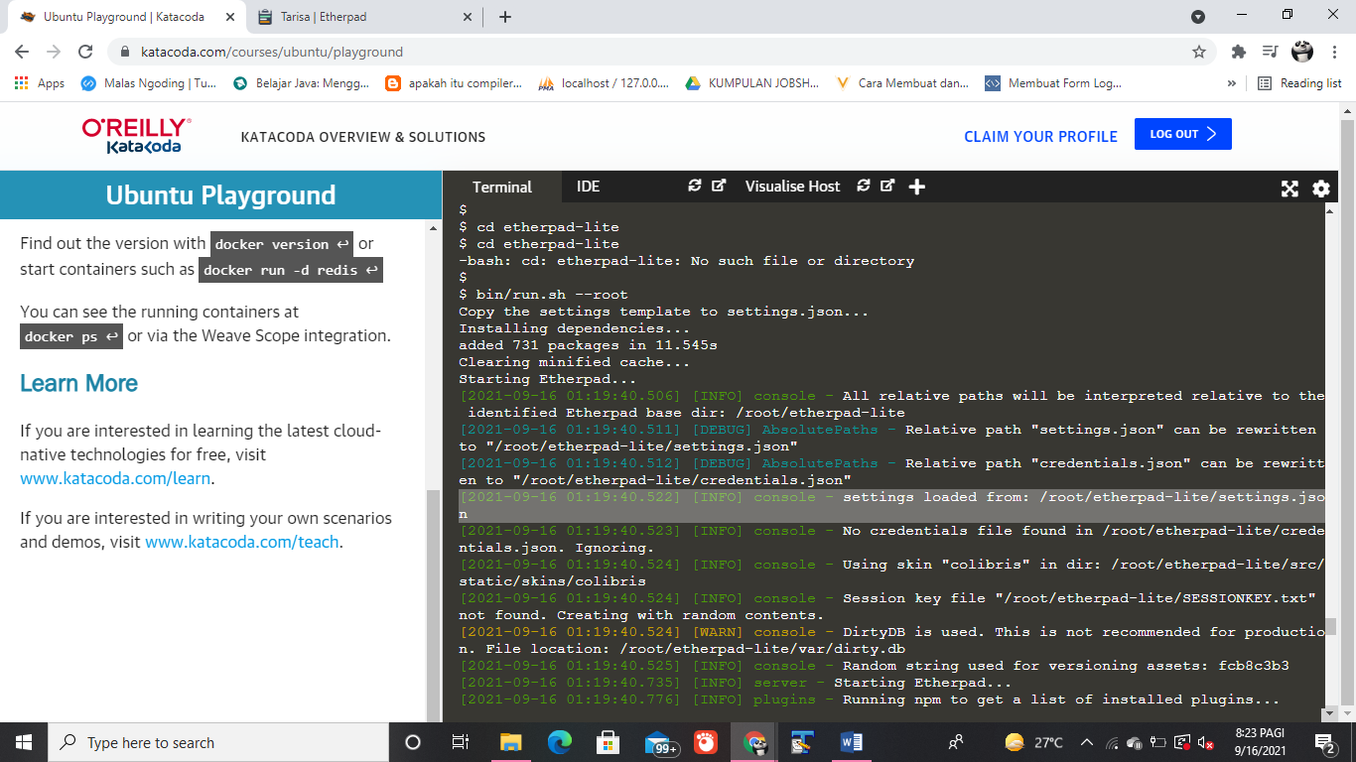Menjalankan Etherpad

1. Melakukan pengujian

* 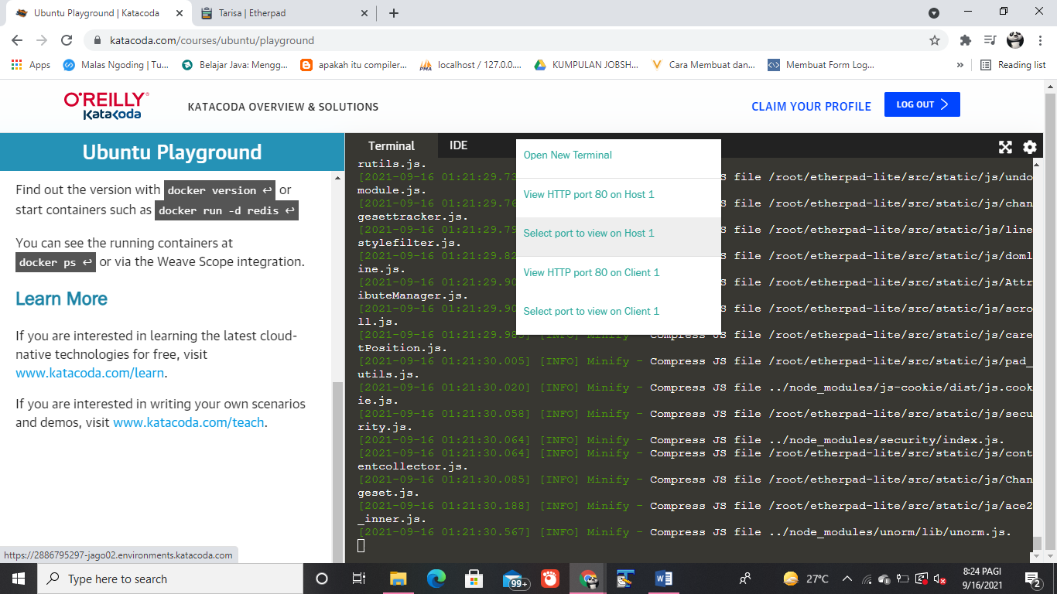Klik tombol + dan pilihlah select port to view seperti gambar diatas.
* 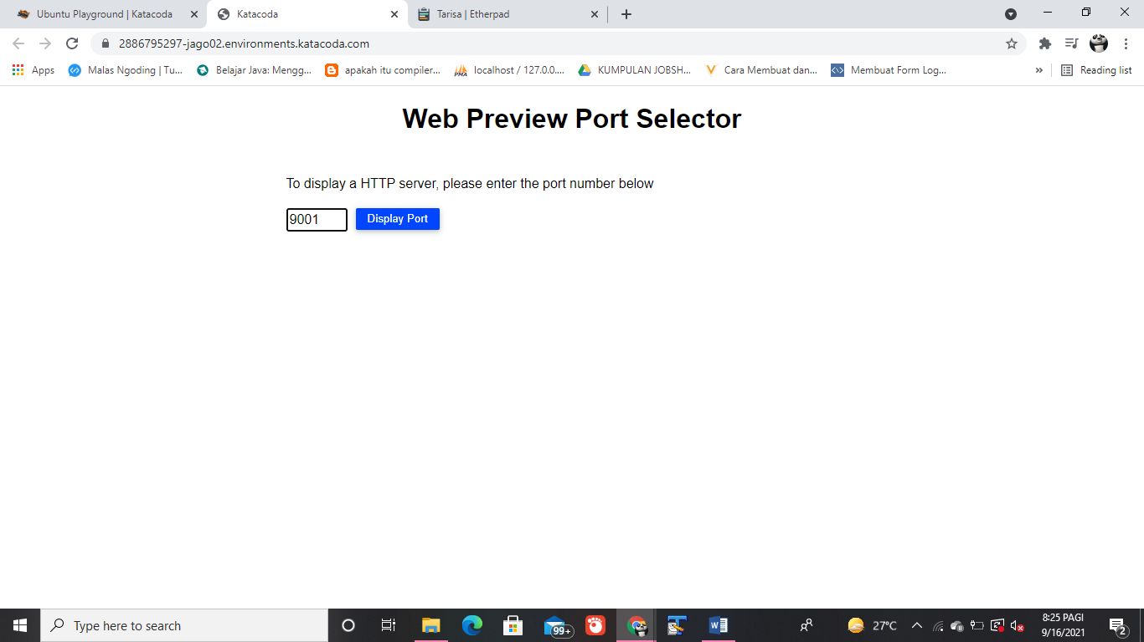Setelah terbuka tab browser baru, tuliskan 9001 pada kolom isian port.
* 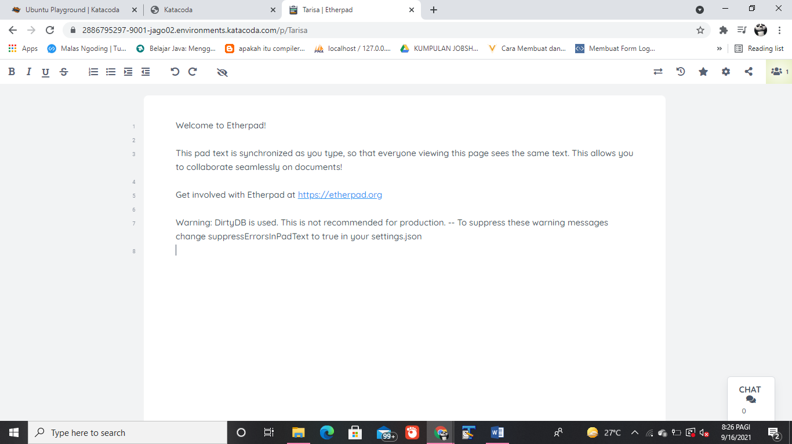Setelah itu anda dapat mulai menggunakan etherpad

1. **Kesimpulan**

Setelah melakukan praktik di atas dapat disimpulkan bahwa etherpad adalah editor real-time dan open-source yang berbasis kolaboratif web yang memungkinkan penulis dapat mengedit dokumen text secara bersamaan dan melihat semua suntingan peserta di waktu yang nyata. Dengan menampilkan setiap teks penulis dengan warna mereka sendiri.